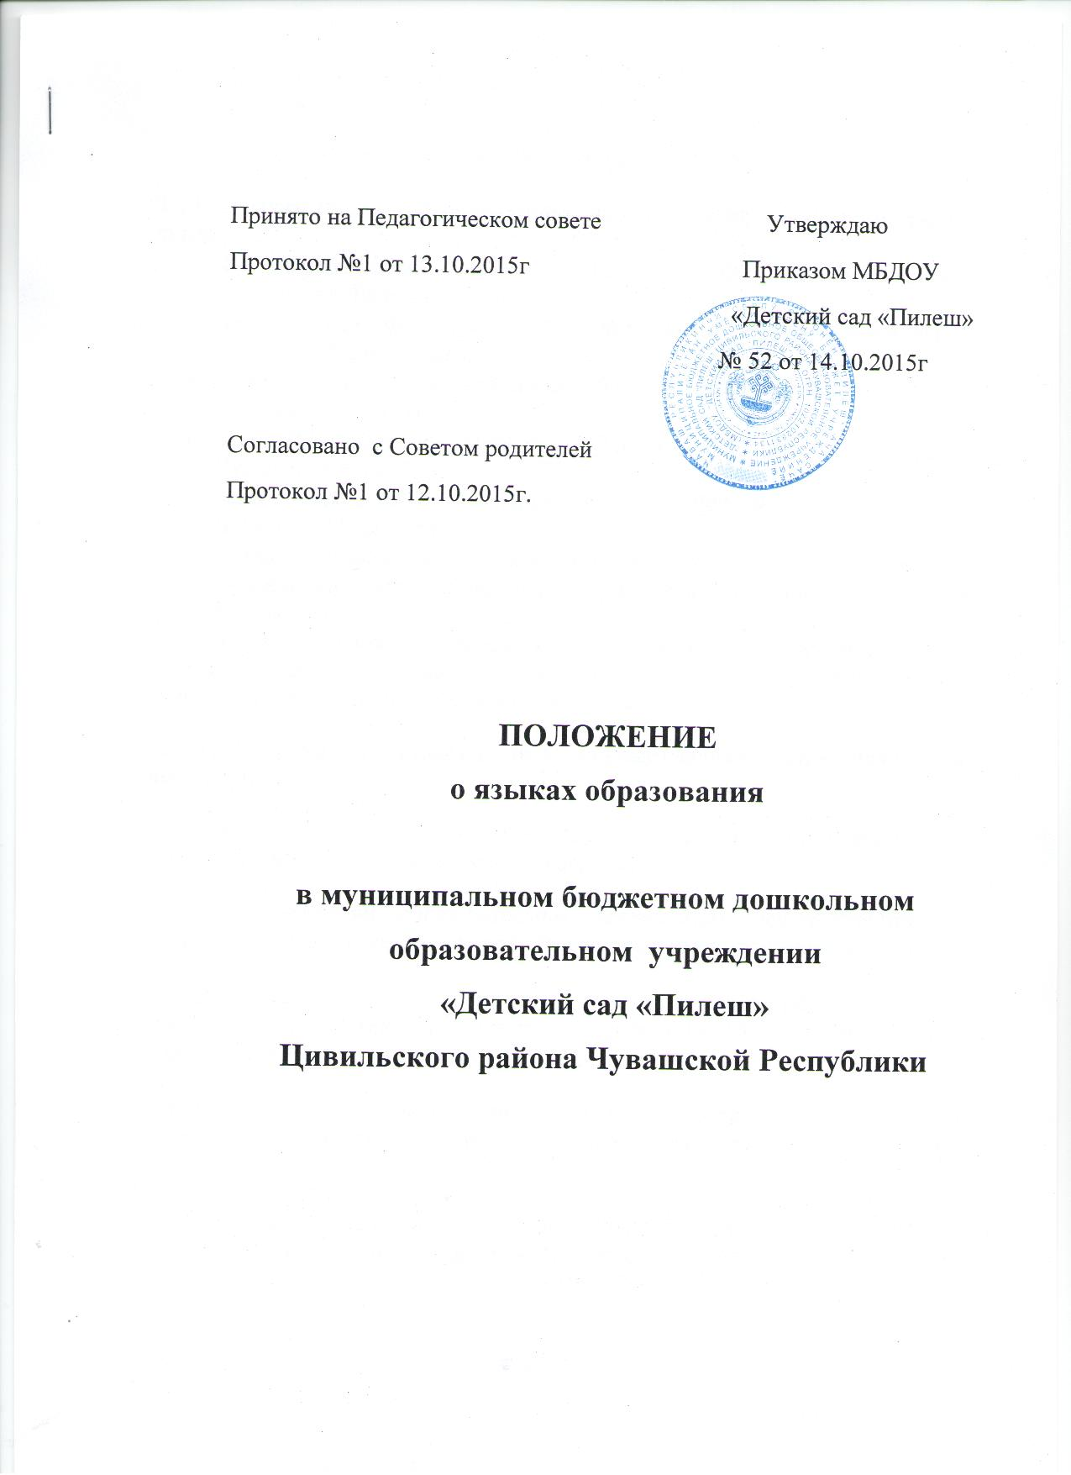

1. Общие положения.

1.1.Настоящее положение разработано на основе следующих нормативных актов:
- Федеральный закон от 29.12.20 12r. № 273-ФЗ «Об образовании в Российской Федерации» статья 14 ;
- Федеральный закон от 01.06.2005 № 53-ФЗ «О государственном языке Российской Федерации»;
- Закон Российской Федерации от 30.07. №1807-1 «О языках народов Российской Федерации»;
- Закон Чувашской Республики от 30.07.2013 №50 «Об образовании в Чувашской Республике».
- Закон Чувашской Республики от 25.11.2003 №36 «О языках в Чувашской Республике».
- Устав муниципального бюджетного дошкольного образовательного учреждения «Детский сад «Пилеш» Цивильского района Чувашской Республики.
1.2. Настоящее положение определяет язык образования в муниципальном бюджетном образовательном учреждении «Пилеш» Цивильского района Чувашской Республики (далее – Учреждение).
2. Требования к языкам при осуществлении образовательной деятельности.
2.1. В Учреждении гарантируется получение образования на государственном языке Российской Федерации.
2.2. В Учреждении образовательная деятельность осуществляется на государственном языке Российской Федерации, а именно чувашском языке.

2.3. Освоение основ русского языка ( в том числе основ грамоты русского языка) осуществляется в соответствии с федеральными государственными образовательными стандартами.

2.4. Право на получение основного дошкольного образования на родном языке, предоставляется в порядке, установленным законодательством об образовании.

2.5. В Учреждении создаются условия для изучения русского и чувашского языков, как государственных языков Чувашской Республики .

2.9. Изучение родного языка осуществляется в рамках имеющих государственную аккредитацию образовательных программ и в соответствии с федеральными государственными образовательными стандартами.
2.10. Изучение русского языка, как государственного языка Чувашской Республики осуществляется с 4-х лет в рамках имеющих государственную аккредитацию образовательных программ в соответствии с федеральными государственными образовательными стандартами.
2.11.Языки, на которых ведётся обучение, определяются настоящим Положением.
3. Заключительные положения.
3.1.Настоящее положение вступает в силу с момента издания приказа руководителя « Об утверждении «Положения о языках образования в МБДОУ «Детский сад «Пилеш» и действует до принятия нового «Положения о языках образования в муниципальном бюджетном дошкольном образовательном учреждении «Детский сад «Пилеш» Цивильского района Чувашской республики.

3.2. Изменения в настоящее Положение могут вноситься Учреждением в соответствии с действующим законодательством и Уставом МБДОУ.

